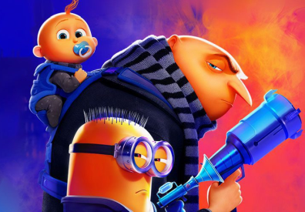
Ja, zloduch 4
(Despicable Me 4)
Premiéra: 4. 7. 2024

UIP – Universal, USA, 2024
Réžia: Chris Renaud, Patrick Delage
Scenár: Ken Daurio, Mike White
Hudba: Heitor Pereira
Hraj ú (v slovenskom znení): Ján Galovič, Lenka Košická ml., Henrieta Jančišinová, Bianca Bucková, Thalia Král, Ján Koleník, Zuzana Fialová, Barbora Švidraňová, Juraj Bača

Najslávnejší animovaný zloduch sa vracia! V štvrtom pokračovaní série Ja, zloduch, sa bývalý majster zločinu, dnes elitný člen Antizlodušskej ligy, musí postaviť dlhoročnému nepriateľovi, ktorý utiekol z väzenia a zároveň zvládnuť aj ochrániť rozrastajúcu sa rodinu.
Čas sa nedá zastaviť, a to platí aj pre zloducha Grua. Stal sa z neho starostlivý tatko a manžel. Namiesto toho, aby vymýšľal geniálne zlodušské plány, sa snaží votrieť do priazne svojho malého syna Grua juniora. Ten má oveľa radšej svoju mamku Lucy a svojho otca permanentne privádza do zúrivosti. Gru má však trochu hlbšie vrásky kvôli zloduchovi menom Maxime Le Mal, ktorý ho šikanoval na základnej škole. Ten práve utiekol z väzenie, kam sa dostal s Gruovou pomocou a zo všetkého najviac túži po pomste. Antizlodušská liga to považuje za hrozbu najzlovestnejšieho druhu, a tak zapíšu Grua s rodinou do programu na ochranu svedkov, čo znamená novú identitu a pokojný život na predmestí. Na zvýšenie ich ochrany päť dobrovoľníkov z radov Mimoňov absolvuje špeciálny program. Vybavia ich super-schopnosťami, aby mohli zasiahnuť v prípade ak sa Gruovo krytie odhalí.
Ambiciózny plán má samozrejme muchy gigantických rozmerov. Super- Mimoni sú pochopiteľne super-magnetom na katastrofy všetkého druhu. A navyše v susednom dome býva tínedžerka, ktorá túži po kariére super-zloducha. Grua okamžite spozná a prinúti ho stať sa jej mentorom. Nezabúdajme ani na pomstychtivého Maxima, ktorý čaká na svoju príležitosť.
Aj štvrtý diel série Ja, zloduch je hlavne groteska, ktorá skvele kombinuje gagy Mimoňov s rodinným dobrodružným príbehom, v ktorom dominujú Gru, Lucy, dievčatá a Gru Junior. Ten síce ešte nevie hovoriť, ale má nevídaný talent na nezbedníctvo.
Prístupnosť: nevhodné pre vekovú skupinu maloletých do 7 rokov
Obsahové deskriptory: strach
Žáner: animovaná komédia
Verzia: slovenský dabing
Minutáž: 94 min
Formát: 2D DCP, zvuk 5.1, 7.1
Monopol do: 4. 7. 2027

